Statisztikai közlemény
a „Nettó fakitermelés” c. (OSAP 1257)
2021. évi
adatgyűjtésről

- Az adatgyűjtés jellemzői
  - Mintavételezés
A Nettó fakitermelés c. adatgyűjtés célja a hazánk erdeiből kitermelt nettó fatérfogat fafaj- és választékösszetételének becslése. Az adatgyűjtés kombinált típusú, ami azt jelenti, hogy az állami szektorra nézve teljes körű, a magán erdőgazdálkodók (ideértve a közösségi szektor gazdálkodóit is) esetében pedig mintavételezésen alapuló.
A mintába kerülő erdőgazdálkodókat véletlenszerűen választjuk ki, ami a reprezentativitás alapvető feltétele. A véletlenszerű kiválasztás a 2017-2019 időszakban a tervezett fakitermelés mértéke szerint súlyozottan történt. Ez tehát azt jelentette, hogy a tervezetten több fakitermelést végző erdőgazdálkodók nagyobb valószínűséggel kerültek a mintába. Ez a mintavétel alkalmas az országos átlagos választékarány becslésére, ami azt mutatja meg, hogy mennyi az egyes erdei fatermékek (rönkféleségek, tűzifa stb.) aránya az összes kitermelt nettó fatérfogathoz képest. Az utóbbi mennyiséget azonban az Országos Erdőállomány Adattárban nyilvántartott kitermelt bruttó fatérfogatból számítottuk fafajcsoport és fakitermelési mód szerint.
Annak érdekében, hogy a szakirodalomból származó, nettósításhoz használt ún. apadékarányokra a továbbiakban ne legyen szükség (tehát a nettó fakitermelés közvetlenül a mintából becsülhető legyen) 2020-tól a mintavételt a következő módon változtattuk meg:
- a korábban csak az állami erdőgazdaságokra igaz teljes körűséget az állami szektor egészére kiterjesztettük (az erdőgazdaságokon kívül tehát a Nemzeti Park Igazgatóságokra és a Vízügyi Igazgatóságokra);
- a magánszektor esetében rétegzett súlyozatlan mintavételt alkalmaztunk, ahol a réteget a tervezett kitermeléssel érintett terület jelentette.
A mintavétel megváltoztatása a magánszektor esetében nem hozta meg a kívánt eredményt, a válaszadási arány alacsony volt, a nullás adatszolgáltatások száma pedig magas (ld. a minőségjelentésekben). Ennek hátterében a járványügyi helyzet mellett a kis területen működő erdőgazdálkodók mintába kerülése is állt.
A 2020. évi tapasztalatok alapján 2021-től kezdődően magánszektor esetében áttértünk az üzemméret szerint rétegzett állandó mintára, emellett a mintanagyságot jelentősen növeltük, összesen 1 500 magán erdőgazdálkodó került a mintába. Az állandó minta előnye a kisebb kommunikációs teher és a nagyobb adatszolgáltatói megbízhatóság. Mindkét tényező annak köszönhető, hogy az adatszolgáltatók a többszöri adatszolgáltatás során elsajátítják a szükséges ismereteket: az alkalmazott Agrárstatisztikai Információs Rendszer használatát ill. az egyes statisztikákkal kapcsolatos módszertani tudnivalókat.
Az állandó minta hátránya ugyanakkor, hogy a fakitermelési tervek figyelmen kívül hagyásával a nullás adatszolgáltatások száma nagyobb lehet. Ez a hatás azonban megfelelően rétegzett mintával és nagyobb mintanagysággal ellensúlyozható. A 2 ha alatti üzemméretű gazdálkodókat – tekintettel azok csekély mértékű fakitermelési tevékenységére – ezért figyelmen kívül hagytuk, a 800 ha feletti üzemméretű gazdálkodókat ellenben teljes körűen mintavételeztük. A közbenső üzemméretű gazdálkodókat 3 rétegbe soroltuk üzemméret szerint olyan módon, hogy az egyes rétegekbe sorolt gazdálkodók által kezelt összes terület egyenlő legyen minden rétegben.
Az OSAP-ban kiemelt szempont, hogy az adatszolgáltatói terhek ne legyenek indokolatlanul magasak. Figyelembe kell venni, hogy habár a feljebb vázolt módszerek alkalmazásával az évenkénti adatszolgáltatások (beleértve a nullás típusúakat is) száma jelentősen nőtt, ez mégsem ró aránytalanul nagy terhet az adatszolgáltatókra. A nullás adatszolgáltatás elektronikus úton való benyújtása ugyanis ténylegesen csupán néhány perc. A nem-nullás adatszolgáltatások számának növelésével viszont a becsült statisztikák jóval megbízhatóbbá váltak.
  - Az adatok feldolgozása
Az adatok feldolgozásának két fő része: az adattisztítás ill. a mintavételi adatok országos szintre skálázása (kiterjesztés).
Az adattisztítás során az egyes változók eloszlásának vizsgálatával ill. az adatlapok közötti keresztellenőrzésekkel azonosítjuk az egyértelműen hibás ill. gyanús értékeket, majd szükség esetén az adatszolgáltató megkeresésével javítjuk azokat.
A kiterjesztést a bejelentett bruttó fakitermelés alapján végezzük el. Ez azt jelenti, hogy rétegenként és fafajcsoportonként megvizsgáljuk a lefedettséget, vagyis azt, hogy az adott rétegbe tartozó erdőgazdálkodók mennyi bruttó fakitermelést jelentettek be fafajcsoportonként a mintába kerülő erdőgazdálkodók által lejelentett bruttó fakitermeléshez képest, majd az így számolt aránnyal szorozzuk be a mintából számolt nettó fakitermelési értékeket. Ilyen módon megkapjuk a megmintázott alapsokaságra vonatkozó országos nettó fakitermelést. Az alapsokaság azonban nem fedi le teljes mértékben az összes bruttó fakitermelést, hiszen a rendezetlen (gazdálkodó nélküli) vagy tárgyévben azzá váló, valamint a 2 ha üzemméretnél kisebb területű erdőgazdálkodók a mintában nem reprezentáltak. A számítás utolsó lépéseként tehát a teljes bruttó fakitermelés ill. az alapsokaság bruttó fakitermelési értékéből fafajcsoportonként számított arány alapján országos szintre vetítjük a statisztikákat.

- Országos nettó fakitermelés
Az országos nettó fakitermelés 2021-ben 6,6 millió m³ volt, amelynek megközelítőleg 60 %-a (kb. 4 millió m³) az állami szektorból származott (1. ábra). Több mint 1 millió m³ volt az akác és a nemes nyár fatérfogata, közel 1 millió m³ a fenyőé. Az akác, a nemes és a hazai nyár fahasználat főként a magánszektorra volt jellemző, egyéb fafajokból az állami szektorban volt nagyobb a fakitermelés. Az országos szintre számított apadék 12 % körüli volt.

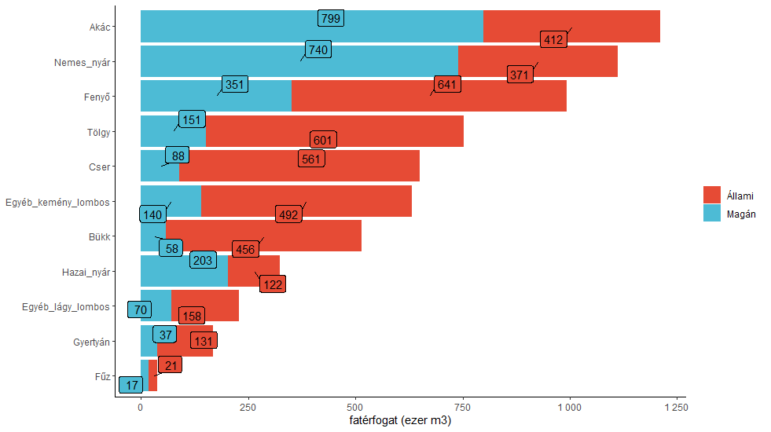
1. ábra Nettó fakitermelés fajonként és szektoronként.

- A nettó fakitermelés választékszerkezete
A kitermelt nettó fatérfogat több mint fele (3,5 millió m³) volt tűzifa. Abszolút értékben akácból, tölgyből, cserből és az egyéb kemény lombos fafajokból keletkezett a legtöbb tűzifa (2. ábra), a tűzifa aránya az említett fajok mellett a gyertyán esetében volt magas (3. ábra). A legjelentősebb mértékű iparifa kihozatal nemes nyárból volt.
Az iparifa választékok közül a fűrészipari rönk fatérfogata volt a legmagasabb, több mint 1 millió m³ (4. ábra). A papír- és rostfa együttes mennyisége megközelítette az 1 millió m³-t.

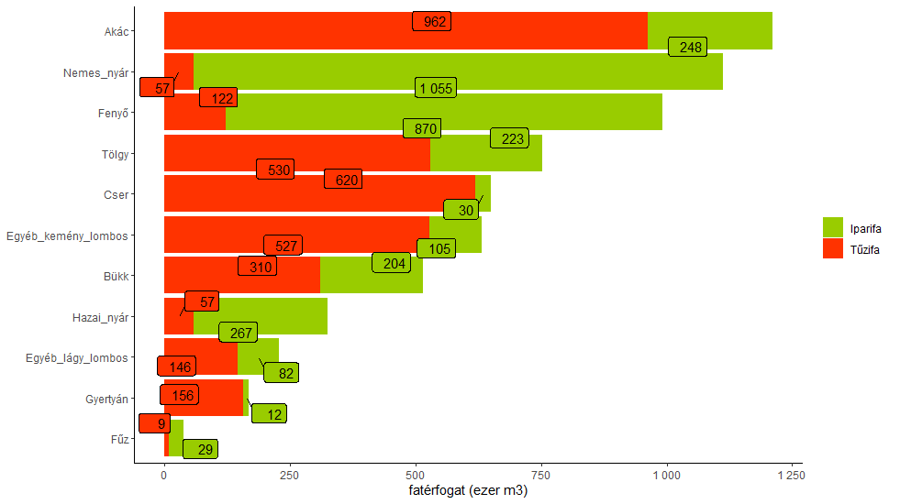
2. ábra Ipari- és tűzifa kitermelés fafajonként.

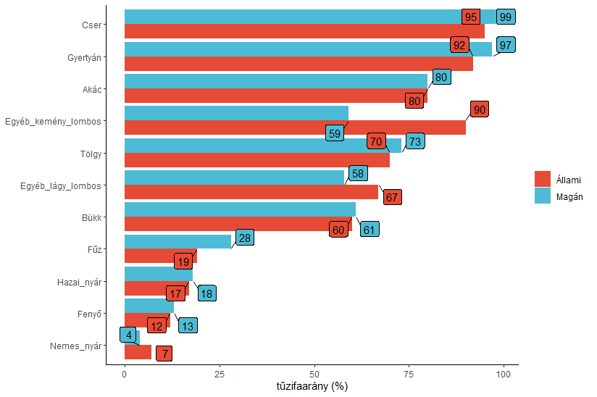
3. ábra Tűzifa aránya fajonként és szektoronként.

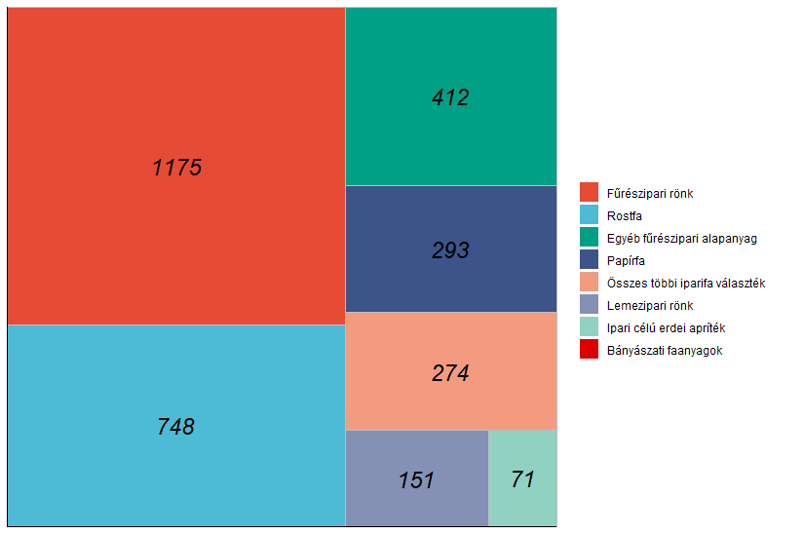
4. ábra Az iparifa választékösszetétele.
A statisztikák ezer m³-ben kifejezett fatérfogatban vannak megadva, a téglalapok méretarányosak. A bányászati faanyagok csekély mennyiségük miatt nem jelennek meg az ábrán.

- Az országos nettó fakitermelés változása
A nettó fakitermelés a 2011. évi csúcsot követően 2020-ig kisebb-nagyobb ingadozással csökkent, majd 2020 és 2021 között jelentősen nőtt (5. ábra, 6. ábra). 2021-ben az iparifa évi fatérfogata az azt megelőző 14 év második legmagasabb értéke, a tűzifa mennyisége a sokéves átlag feletti volt. A kitermelt faanyag faj-összetétele évről-évre kismértékben változó volt, jelentős mértékű trend-szerű folyamat abban nem figyelhető meg.
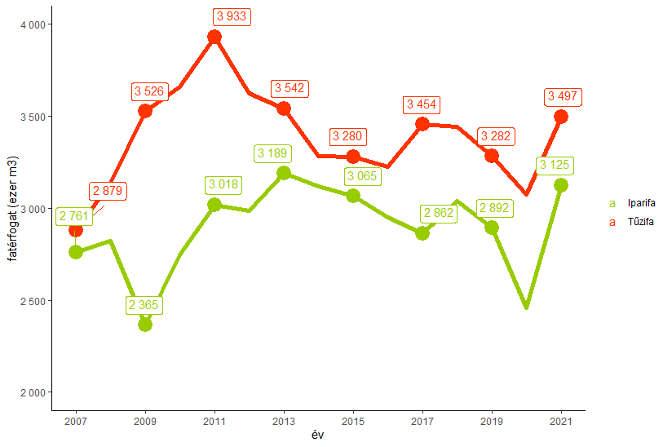
5. ábra Az ipari- és tűzifatermelés változása az elmúlt 14 évben.
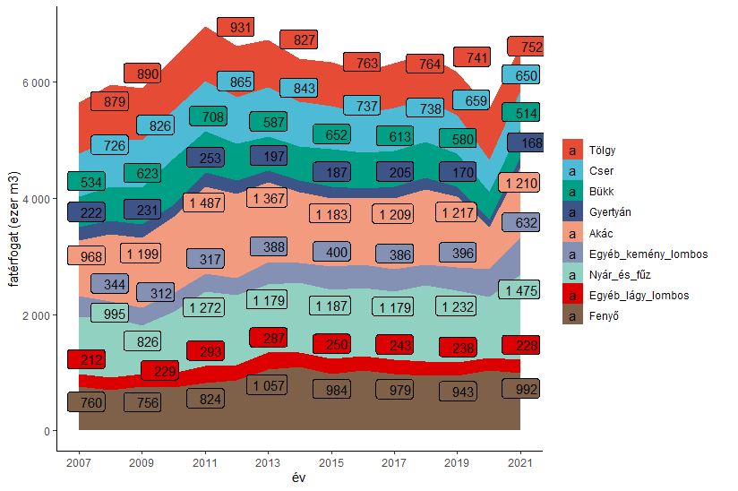
6. ábra A fajonkénti nettó fakitermelés változása az elmúlt 14 évben.

Szektor alatt az erdőgazdálkodók gazdálkodási forma szerinti csoportosítását értjük. Nem azonos tehát a tulajdonformával, amely az erdőterület tulajdonos szerinti osztályozása.

